# 软件下载

<https://laragon.org/>

<https://laragon.org/download/>

软件启动成功后的界面：

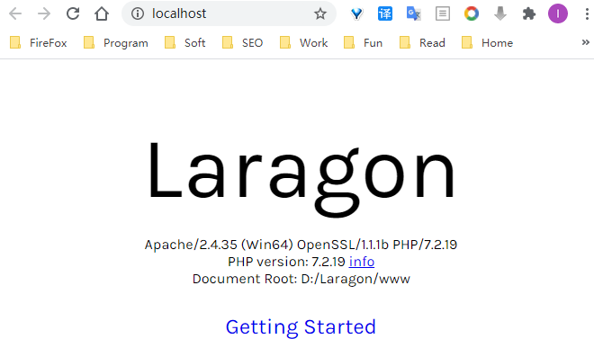

使用参考地址：

<https://xueyuanjun.com/post/9609.html>

## 配置环境变量

# 问题解决

## Service Apache can not start

运行时，出现如下错误：

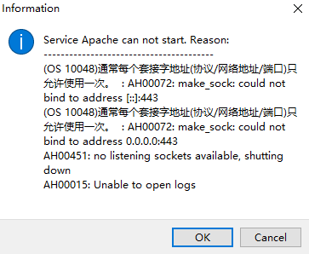

解决办法：

Delete all auto virtual hosts in **Menu > Apache > sites-enabled > Delete all [auto]

中文如下：

菜单 → Apache → sites-enabled → 删除所有[自动](Z)

即可解决问题。

# 建站相关

## 新建站点

我们在{LARAGON_ROOT}\www目录下执行如下代码：

|  |
| --- |
| composer create-project --prefer-dist laravel/laravel mycms |

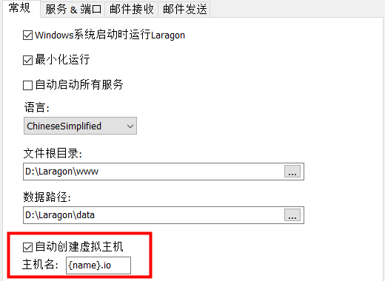

然后重启Laragon，由于选中了“**自动创建虚拟主机**”所以Laragon会为自动为我们创建虚拟主机，默认主机域名为<http://folder_name.io> ，然后在浏览器中访问这个域名就能看到Web页面了，相当方便。

如下图所示：



Laragon → 菜单 → www，如下图所示：

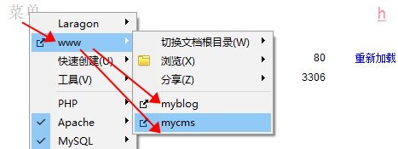

点击就可以访问对应的虚拟站点了，如下图所示：

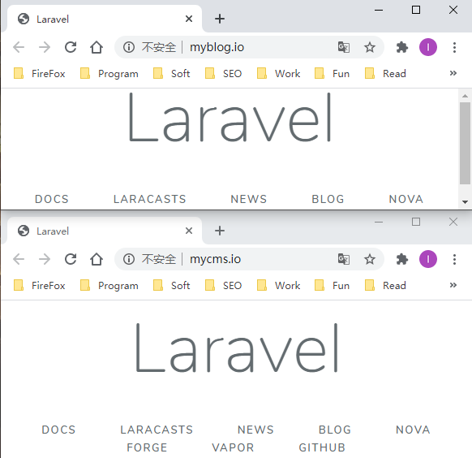

所以，通过Laragon部署环境和创建网站还是相当简单的。

## 站点配置

网站实际上执行了以下操作：

它自动在hosts文件添加了域名解析：



同时自动执行了域名绑定目录的配置文件创建过程：

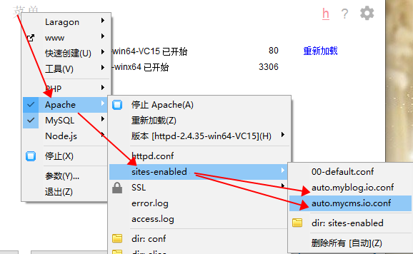

配置代码如下图所示：

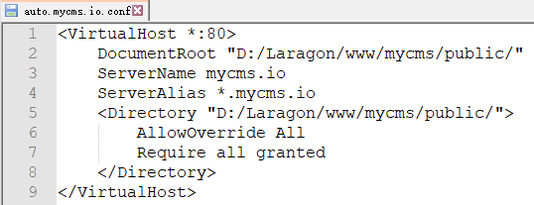

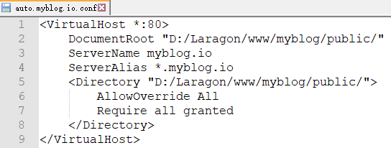

所以一切都相当自动化了。

# 启动服务

只要把端口选中，如下图所示：

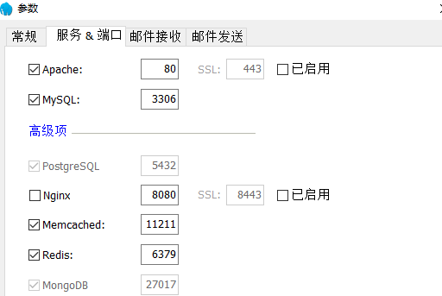

然后重启Laragon软件即可，如下图所示：

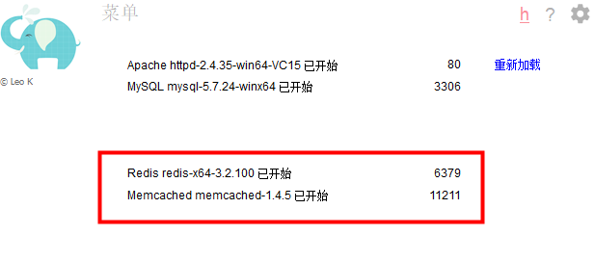

# 添加软件包

## 添加另一个PHP版本

打开PHP下载地址：<https://windows.php.net/download>

比如：

<https://windows.php.net/downloads/releases/php-7.4.8-nts-Win32-vc15-x64.zip>

然后解压缩到{LARAGON_ROOT}\bin\php\php-7.4.8-nts-Win32-vc15-x64目录下，如下图所示目录结构：

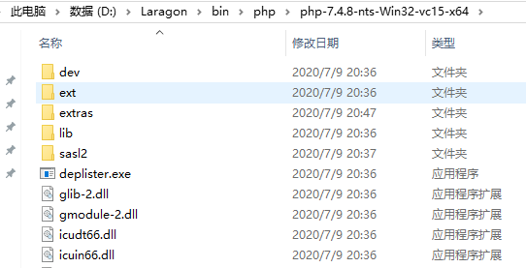

然后Laragon → 菜单 → PHP → 版本 → php-7.4.8-nts-Win32-vc15-x64即可。

注意PHP版本：

* x64意思是64位
* x86意思是32位
* nts意思是非线程安全

如果出现VC错误，则要注意检查和下载、安装对应的VC Redist版本的软件（VC11, VC14, VC15……）。

## 添加另一个MySQL版本

## 添加 ElasticSearch 版本

打开 <https://www.elastic.co/cn/downloads/elasticsearch>

找到 elasticsearch-7.8.0-windows-x86_64.zip 压缩包的具体下载地址，如下图所示：

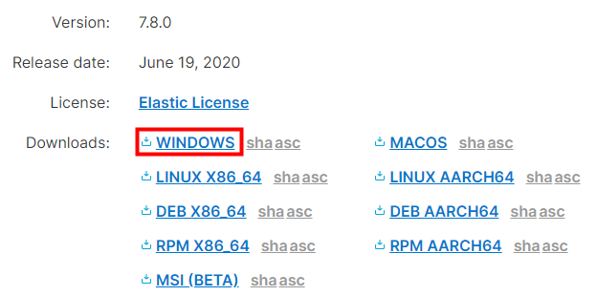

下载地址为：

<https://artifacts.elastic.co/downloads/elasticsearch/elasticsearch-7.8.0-windows-x86_64.zip>

接下来打开Laragon → 菜单 → 工具 → Quick add → 配置（Z），打开配置文件，然后在配置文件中添加如下代码：

|  |
| --- |
| # ElasticSearch  elasticsearch-7.8=https://artifacts.elastic.co/downloads/elasticsearch/elasticsearch-7.8.0-windows-x86_64.zip |

然后仍然是Laragon → 菜单 → 工具 → Quick add →elasticsearch-7.8，然后弹出如下图的下载：

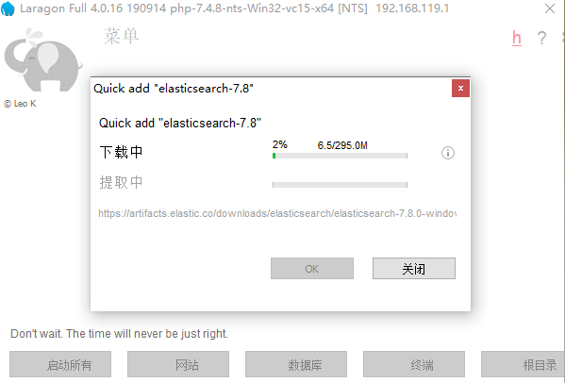

就会进行自动下载和提取了。

结果如下图所示：

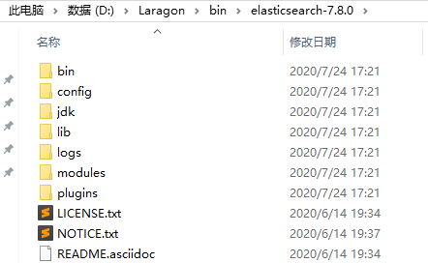

但是这种方式下载会比较慢，怎么办呢？

配置文件仍然写上面的代码，然后我们在Laragon\bin目录下创建elasticsearch-7.8文件夹，然后把下载下来的文件解压到elasticsearch-7.8文件夹即可。

### 添加Kibana版本

复制如下图所示的链接地址：

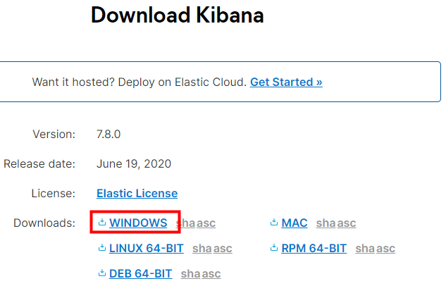

https://artifacts.elastic.co/downloads/kibana/kibana-7.8.0-windows-x86_64.zip

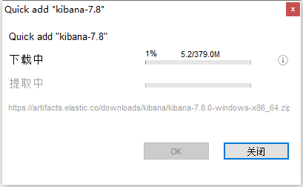

### 添加Logstash版本

复制如下图所示的链接地址：

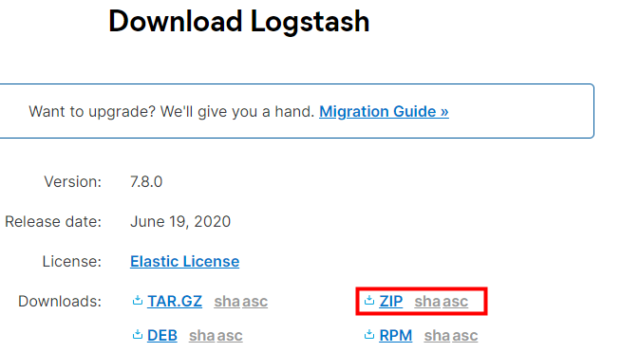

https://artifacts.elastic.co/downloads/logstash/logstash-7.8.0.zip

